Методическая разработка классного часа в 10 классе.
Подготовила классный руководитель Стрелецкая Т.О.
ДЕНЬ НАРОДНОГО ЕДИНСТВА.
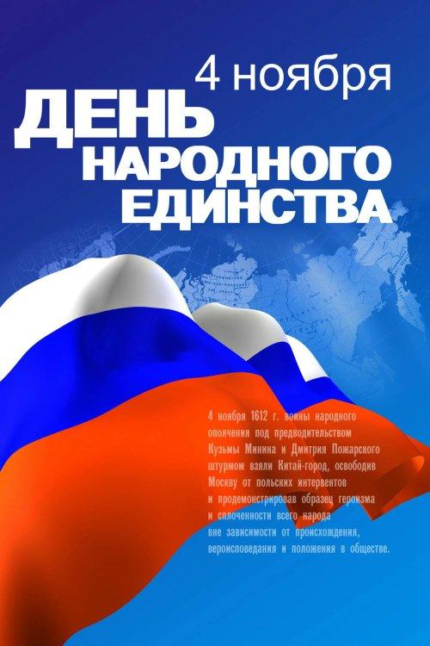
История установления праздника
Непосредственной причиной введения нового праздника была запланированная правительством отмена празднования 7 ноября, которое в сознании людей связано с годовщиной Октябрьской революции 1917 года.
Идея сделать праздничным день 4 ноября как День народного единства была высказана Межрелигиозным советом России в сентябре 2004 года.
Она была поддержана думским комитетом по труду и социальной политике и, таким образом, приобрела статус думской инициативы.
29 сентября 2004 Патриарх Московский и всея Руси Алексий публично поддержал инициативу Думы установить празднование 4 ноября. «Этот день напоминает нам, как в 1612 году россияне разных вер и национальностей преодолели разделение, превозмогли грозного недруга и привели страну к стабильному гражданскому миру», — заявил Патриарх Алексий.
4 октября эту же инициативу публично поддержал первый замруководителя фракции «Единая Россия» Валерий Богомолов. В интервью РИА «Новости» он заявил, что «в 1612 году Россия освободилась от польских захватчиков, закончились „времена смуты“».
День народного единства - один из самых молодых праздников нашей страны, который отмечается в соответствии с Федеральным законом «О днях воинской славы и памятных датах России».
В этом году страна отметит 401-летие со дня освобождения Москвы от польско-литовских интервентов. Великой разрухой называли русские люди те времена.
Как вы считаете, что означает название этого праздника?
В чем и с кем мы должны объединяться?
(выслушать ответы, обсудить)
В Москве на Красной площади стоит памятник. На нём надпись «Гражданину Минину и князю Пожарскому – благодарная Россия. В лето 1818 года.»
За какие подвиги горожане воздвигли памятник своим соотечественникам?
Пока вам трудно говорить о событиях того времени, поэтому предлагаю узнать, что же происходило на земле русской 400 лет назад…
Время после смерти Грозного историки называют «поруха» - запустели развитые города, хозяйство пребывало в упадке. Часть населения разбежалась, другая — погибла в годы опричнины и Ливонской войны. Половина полей была заброшена. Резко возрос налоговый гнет, цены выросли в 4 раза. По стране прокатилась эпидемия чумы. Крестьянское хозяйство потеряло устойчивость, в стране начался голод. За два с половиной года от голода в одной только Москве умерло около 120 тысяч человек.
Власть пошла по пути прикрепления основного производителя — крестьянства — к земле феодалов-землевладельцев. В конце XVI в. в России фактически в государственном масштабе установилась система крепостного права.
В стране назревало недовольство. Во всем обвиняли царя, Бориса Годунова, который пришел к власти после смерти Ивана Грозного.
Всем этим и воспользовались польские паны. Со стороны Польши в Россию пришли войска, возглавляемые Самозванцем Григорием Отрепьевым который выдавал себя за сына Ивана Грозного Дмитрия, доказывая всем, что он и есть царевич Дмитрий, которого Борис Годунов много лет назад пытался убить, но чудом Дмитрий остался жив. Народ поверил в «воскресшего» царевича и Лжедмитрий был с почестями встречен в Москве.
Пришедшие с Лжедмитрием I поляки держали себя в Москве заносчиво – они оскорбляли москвичей, грабили их.
Особенно русских людей оскорбило то, что поляки попытались установить свою католическую веру.
Все это не могло не вызвать взрыв возмущения. В ночь на 17 мая 1606 года в Москве зазвучал набатный колокол. Жители столицы узнали, что бояре и дворяне ворвались в царские покои и убили самозванца. Через несколько дней тело Лжедмитрия I сожгли, а пепел смешали с порохом и выстрелили им из пушки в сторону Польши, откуда Самозванец и пришел.
В августе 1607 года поляки предприняли новую попытку проникновения в Московскую Русь, на этот раз уже с участием Лжедмитрия II.
К его войску, состоявшему из польских отрядов, вскоре примкнули южнорусские дворяне и отряды казаков. Самозванец разбил лагерь в подмосковном селе Тушине, отчего в народе его прозвали «Тушинский вор». С помощью польских отрядов Тушинскому вору удалось захватить власть более, чем в двадцати русских городах.
Бояре и дворяне, разгневанные бездействием нового царя Василия Шуйского, ворвались в его покои и под угрозой смерти потребовали, чтобы он отрекся от престола. Шуйскому ничего не оставалось, как согласиться, и против собственной воли он был пострижен в монахи. Власть в стране перешла к временному боярскому правительству. В народе эту власть прозвали «Семибоярщиной», а историки время с 1610 по 1613 годы окрестили «Междуцарствием».
Чтобы избавиться от угрозы стоявшего под Москвой Тушинского вора, притязавшего на трон, правители Семибоярщины решили возвести на российский престол сына польского короля Сигизмунда III – Владислава.
И под предлогом защиты Москвы в ночь с 20 на 21 сентября 1610 года, когда ворота в Московский Кремль боярами были открыты, в столицу вошел польский гарнизон с немалым числом литовских воинов.
Поляки посадили в темницу патриарха Гермогена, который отказался подписать документ, о том, что церковь венчает на царство царевича Владислава. За это поляки заморили голодом Гермогена.
Эти действия Семибоярщины и поляков послужили сигналом к объединению россиян и изгнанию из Москвы польских захватчиков. Народ желал избрать нового царя «волей Всей земли».

Это было в далеком 1611 году. В Нижнем Новгороде весь люд спозаранку стал собираться на городской площади перед Земской избой. Один из гонцов, прибывших из Москвы, громко зачитал привезенную из Троицкого монастыря грамоту, призывавшую русский народ к «великому стоянию» против польско-литовских захватчиков, за веру православную и отечество: «Соотечественники, польский король Сигизмунд – это хитрый лис, который всех обманывает: будто мыслит он не завоевать Московское государство, а помочь русским людям преодолеть Смуту. Но мы своими глазами видели, как поляки разоряли православные храмы, как пред очами родителей сжигали в русских деревнях детей. И видели мы, как носили поляки на саблях и копьях головы русских воинов. И не бывало еще на Руси так плохо, как нынче. Больше года нет у нас законного царя, и Московским государством правят семь бояр. Семибоярщина – это измена и предательство!.. Который год идет великая Смута на Руси! И приблизились дни окончательной погибели земли Русской!»

На Лобное место быстро поднялся Кузьма Минин: «Сограждане нижегородские, слушал я гонцов и не смог сдержаться. Сердце мое разрывается от боли за бедную землю Московскую. Пришло время всем российским людям подняться за яростную брань! Не вечно же топтать Русь врагу, пора и честь знать!.. Так давайте создадим всенародное ополчение против врага!... Пока же начнем собирать для воинов деньги. Я отдам все, что за долгие годы нажил тяжким трудом.»
Воеводой пригласили князя Дмитрия Михайловича Пожарского, который жил в деревне недалеко от Нижнего Новгорода.
Войско Минина и Пожарского пришло в Москву 20 августа 1612 года. Польские захватчики оказались в осаде (в Кремле и Китай-городе). К середине октября поляки съели всех лошадей, собак, кошек и даже мышей.
22 октября по старому стилю, а по новому стилю 4 ноября совершили молебен перед иконой Казанская Божья Матерь, а 26 октября уже все кремлевские вороты были открыты настежь. Остатки польско-литовского гарнизона отпущены восвояси.

изгнания из Москвы поляков несколько месяцев страной правило временное правительство во главе с Пожарским и Трубецким.

В самом конце декабря 1612 года оба князя разослали по городам грамоты, в которых вызывали в Москву из всех городов и из всякого чина самых лучших и разумных выборных людей «для Земского совета и для государственного избрания».
Этим выборным людям и предстояло избрать нового царя. После недолгих споров они остановили свой выбор на 16-летнем Михаиле Романове – сыне Митрополита Филарета.

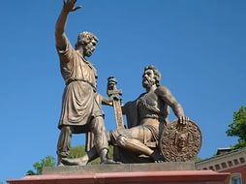
20 февраля 1818 года на Красной площади в Москве был открыт памятник Минину и Пожарскому (по проекту скульптора И.П.Мартоса).

На его пьедестале отлиты две бронзовые картины с выпуклыми изображениями (барельефами). На первой картине изображено, как граждане Нижнего Новгорода несут свое имущество на площадь и приводят в ополчение своих сыновей.

Вторая картина иллюстрирует бегство поляков из Москвы, преследуемых русскими воинами.
Фигуры Минина и Пожарского стоят на высоком гранитном пьедестале. Пожарский изображен сидящим, перед ним стоит Минин – правой рукой он показывает на Кремль, а левой подает Пожарскому меч.
На лицевой стороне пьедестала надпись:
«Гражданину Минину и князю Пожарскому благодарная Россия. Лета 1818».
«Добрый памятник поставлен
Двум героям всей страной
В знак того, что был избавлен
От бесчестья край родной»
А теперь вы сможете сказать: - Почему так называется праздник - День народного единства?
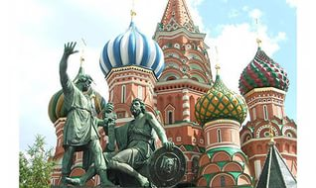
Заключение.
Итак, в ходе смуты, в которой приняли участие все слои и сословия русского общества, решался вопрос о самом существовании Российского государства, о выборе пути развития страны. Нужно было найти пути выживания народа.
Смута поселилась прежде всего в умах и душах людей. В конкретных условиях начала XVII в. выход из смуты был найден в осознании регионами и центром необходимости сильной государственности.

В сознании людей победила идея отдать все ради общего блага, а не искать личной выгоды.
Таким образом, 15 лет губило Русь Смутное время. Ослабевшую от раздоров страну пытались захватить враги. Но нашлись мудрые головы и храбрые сердца: Кузьма Минин и Дмитрий Пожарский, собрав ополчение, спасли Русь от гибели.

Проникнутый идеями национального согласия и сплочения общества, упрочения российской государственности, День народного единства также является праздником добра, днем заботы о людях. Любое, даже самое малое доброе дело в этот день для каждого должно стать первым шагом к исцелению души, а добрые дела миллионов добровольцев вместе взятые приведут нас к духовному оздоровлению всего общества.

